**МИНОБРНАУКИ РОССИИ**

**Санкт-Петербургский государственный**

**электротехнический университет**

**«ЛЭТИ» им. В.И. Ульянова (Ленина)**

**Кафедра MOЭBM**

отчет

**по лабораторной работе №7**

**по дисциплине «Операционные системы»**

**Тема: Построение модуля оверлейной структуры**

|  |  |  |
| --- | --- | --- |
| Студент гр. 7381 |  | Габов М. А. |
| Преподаватель |  | Ефремов М. А. |

Санкт-Петербург

2019

**Цель работы**

Исследование возможности построения загрузочного модуля оверлейной структуры. Приложение в данной работе состоит из нескольких модулей, все модули находятся в одном каталоге и полный путь в этот каталог берется из среды.

**Описание функций**

|  |  |
| --- | --- |
| **Название процедуры** | **Описание** |
| PRINT | Выводит на экран строку |
| FreeSpaceInMemory | Процедура для освобождения места в памяти. Уменьшает отведённый программе блок памяти |
| FindPath | Процедура, формирующая путь до файла оверлея и записывающая этот путь в переменную OvlPath |
| SizeOfOverlay | Процедура, читающая размер файла оверлея, переводящая его в параграфы и выделяющая память, согласно вычисленному размеру, для загрузки оверлея |
| CallOverlay | Процедура, загружающая оверлей в выделенную память, вызывающая оверлейную программу и освобождающая отведённую память |

**Ход работы:**

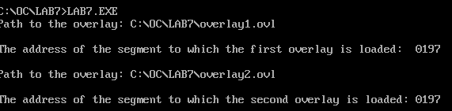

Рис.1 Все модули в одной директории

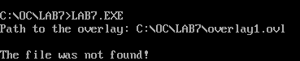

Рис. 2 Запуск программы, когда в каталоге нет второго оверлея.

**Ответы на контрольные вопросы:**

*Как должна быть устроена программа, если в качестве оверлейного сегмента использовать .СОМ модули?*

Так как в com модуле присутствует свой PSP, то его вызов необходимо производить по смещению 100h, также необходимо сохранять регистры и восстанавливать их по завершению работы com модуля.

**Вывод**

В процессе выполнения данной лабораторной работы была исследована возможность построения загрузочного модуля оверлейной структуры.